

**信息科学与工程学院**

**2022－2023学年第二学期**

实 验 报 告

课程名称： 高频电子线路实验

实验名称： 普通振幅调制

专 业 班 级 21微纳

学 生 学 号 202100120201

学 生 姓 名 樊奕宣

**1.实验目的**

(1)通过实验,进一步理解普通振幅调制的工作原理与实现方法。

(2)学会用示波器测试调幅波的调幅系数。

(3)熟悉丙类功率放大器实现集电极调幅时工作点的调整方法。

(4)进一步掌握低电平调幅电路的工作原理。

**2.实验仪器与设备**

高频毫伏表、音频信号发生器、高频信号发生器、数字双踪示波器、万用表和实验模块11-集电极调幅电路。

**3.实验原理**

1)高电平调制电路

高电平调幅电路是以高频功率放大电路为基础构成的,实际上是一个输出电压幅度受调制信号控制的高频功率放大器，根据调制电压的控制方式不同，相应的有基极调幅和集电极调幅两种电路。由于两种调幅都是在高频功率放大电路的基础上实现的，输出的振幅调制信号有较高的功率，因此称之为“高电平调幅”。

图4.5.5所示为集电极调幅电路。等幅载波信号通过高频变压器Tr1输入到被调放大器的基极，调制信号通过低频变压器Tr2加到集电极回路与电源电压相串联，C1、C2是高频旁路电容。集电极负载谐振回路调谐在载波频率fc上，通频带为2F。已调幅信号经高频变压器Tr3传送到负载上。

因为载波频率比调制信号频率高得多，即ωc》Ω，因此，可以将音频电压和集电极电源电压看成集电极等效电压VCC(t)：

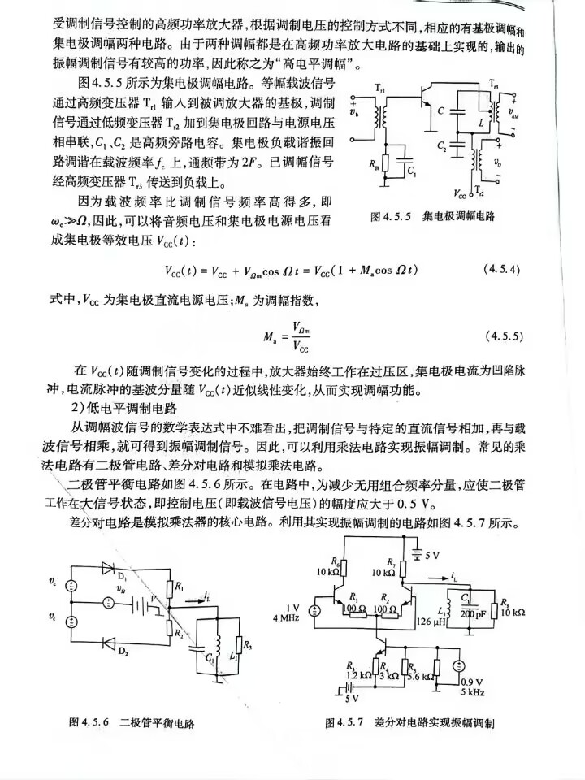

式中，VCC为集电极直流电源电压；Ma为调幅指数，



在VCC(t)随调制信号变化的过程中，放大器始终工作在过压区，集电极电流为凹陷脉冲，电流脉冲的基波分量随VCC(t)近似线性变化，从而实现调幅功能。



2）低电平调制电路

从调幅波信号的数学表达式中不难看出，把调制信号与特定的直流信号相加，再与载波信号相乘，就可得到振幅调制信号。因此，可以利用乘法电路实现振幅调制。常见的乘法电路有二极管电路、差分对电路和模拟乘法电路。

二极管平衡电路如图4.5.6所示。在电路中，为减少无用组合频率分量，应使二极管工作在大信号状态，即控制电压（即载波信号电压）的幅度应大于0.5V。

差分对电路是模拟乘法器的核心电路。利用其实现振幅调制的电路如图4.5.7所示。



**4.Multisim仿真**

在Multisim电路窗口中，创建如图4.5.8所示的集电极调幅电路。单击“仿真”按钮，用示波器观察并记录输出信号的波形。

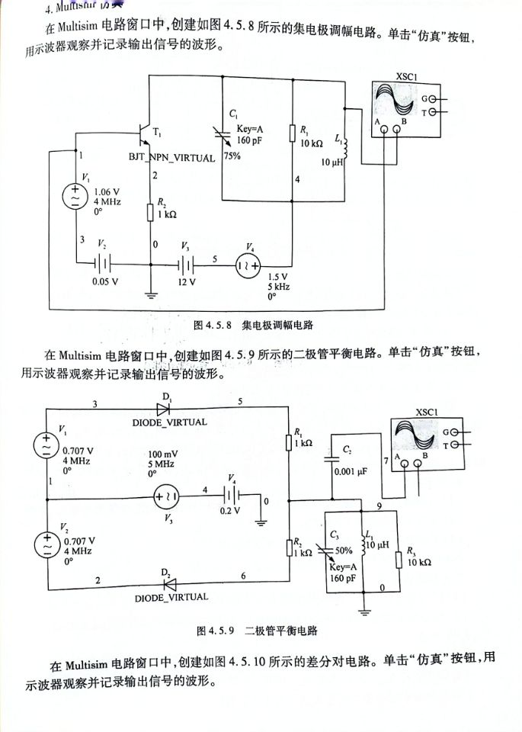

在仿真过程中，我发现按照书上的电路图来搭建的电路并不工作在过压状态，于是我增大了V1的幅值，同时为了使波形效果更明显，增大了V4的幅值。

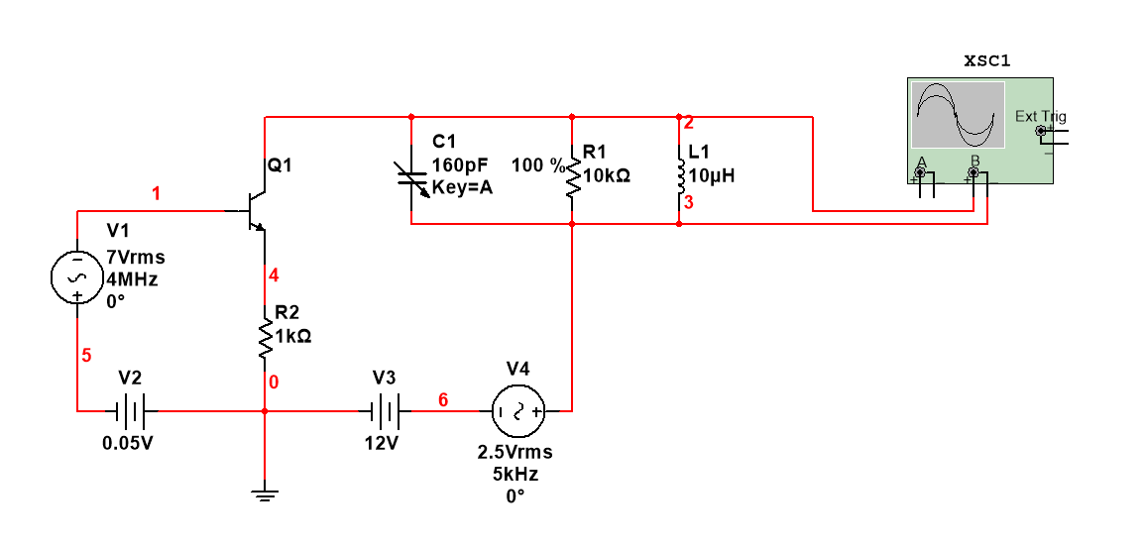

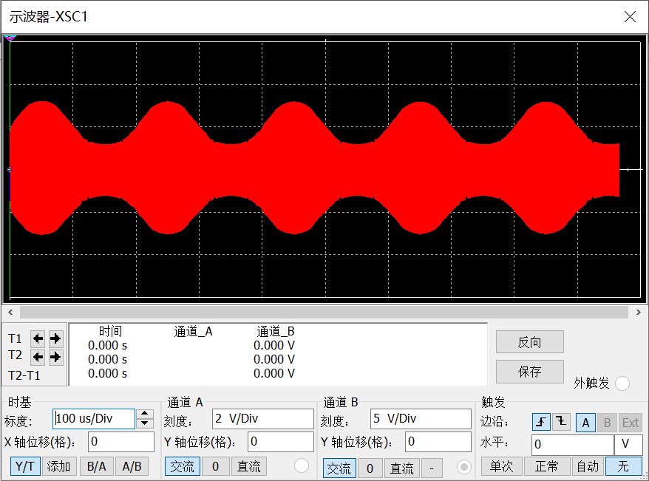

在Multisim电路窗口中，创建如图4.5.9所示的二极管平衡电路。单击“仿真”按钮，用示波器观察并记录输出信号的波形。



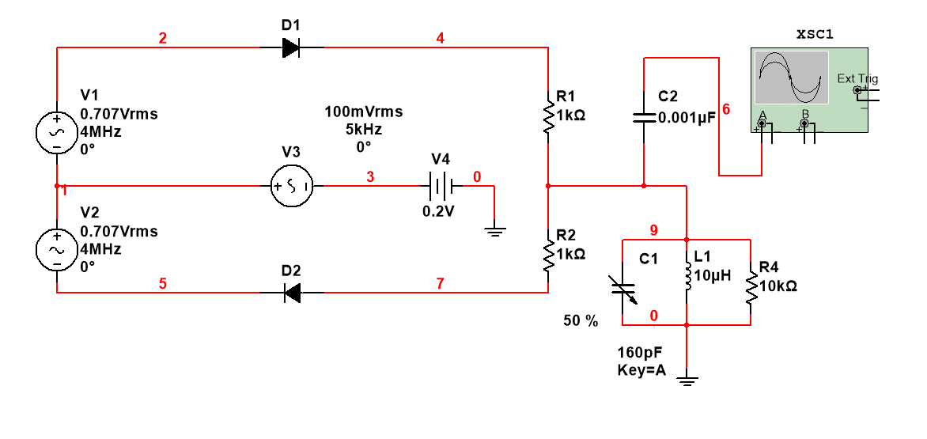

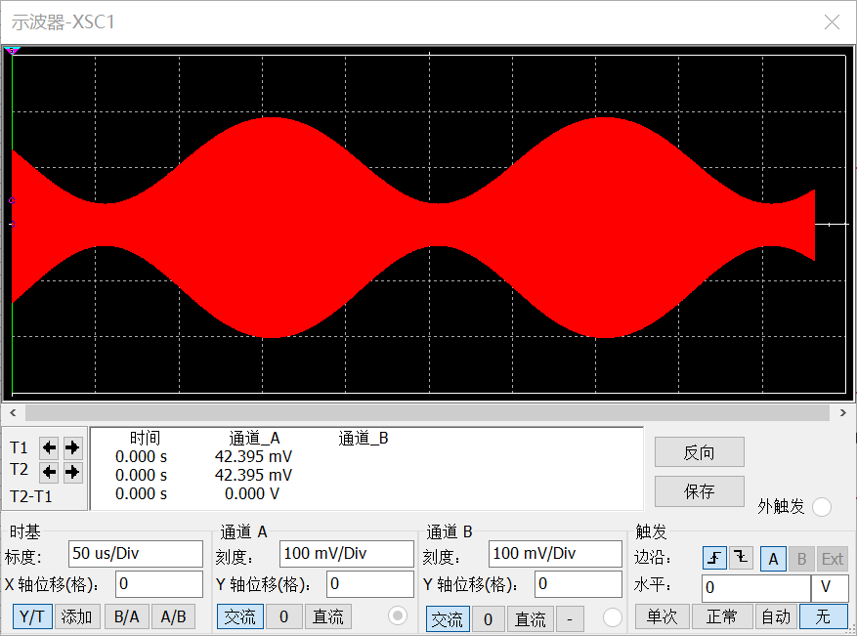

在Multisim电路窗口中，创建如图4.5.10所示的差分对电路。单击“仿真”按钮，用示波器观察并记录输出信号的波形。

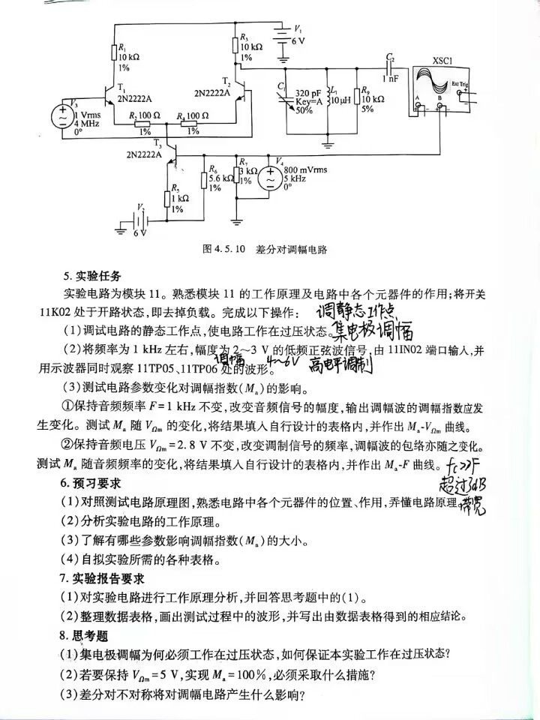

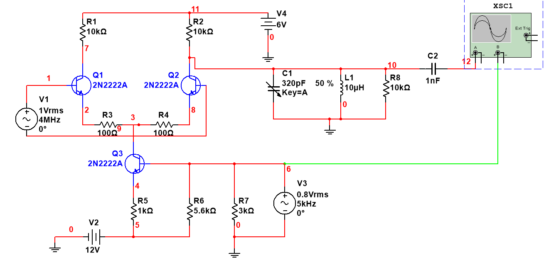

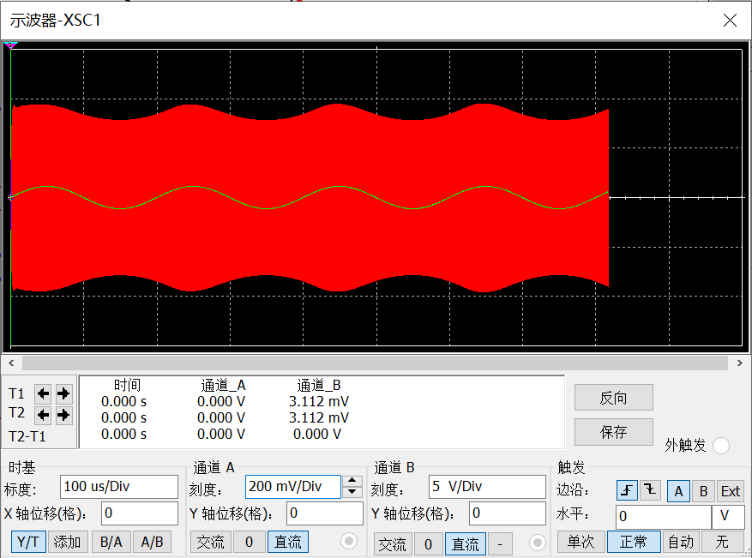

**3.实验任务**

实验电路为模块11。熟悉模块11的工作原理及电路中各个元器件的作用；将开关11K02处于开路状态，即去掉负载。完成以下操作：

（1）调试电路的静态工作点，使电路工作在过压状态。

在调整电路使其工作在过压状态时，需要注意使三极管11Q02的输入电压赋值大于2V，否则观察不到过压状态。

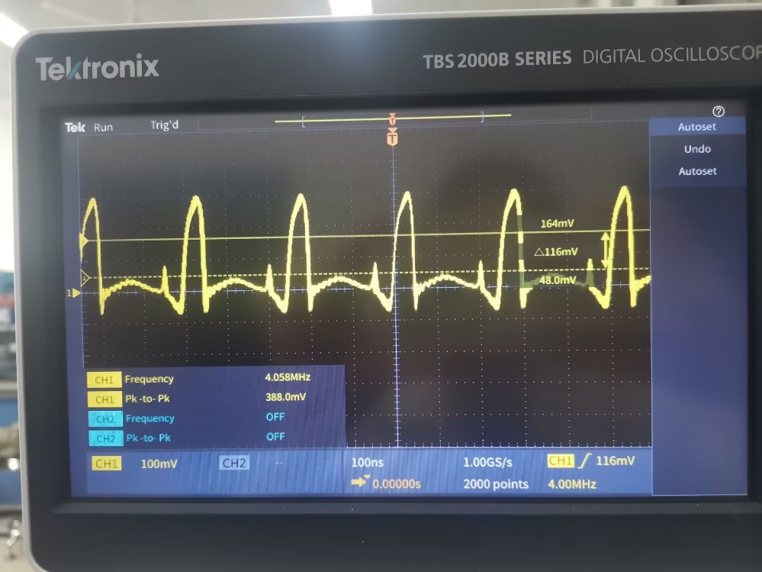

（2）将频率为1kHz左右，幅度为2～3V的低频正弦波信号，由11IN02端口输入，并用示波器同时观察11TP05、11TP06处的波形。

下图中，黄色波形为输入电压VΩ，蓝色为输出波形。可见，输入电压波形与输出电压的包络线相吻合。

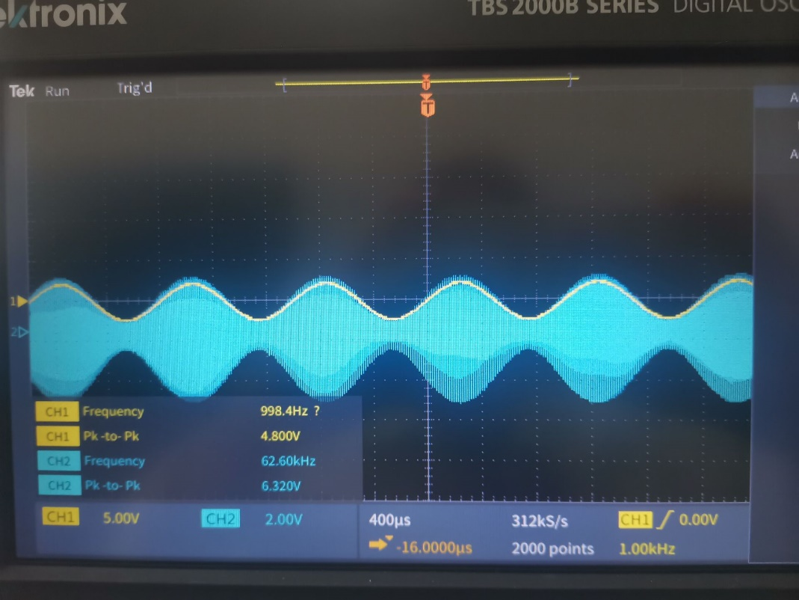

（3）测试电路参数变化对调幅指数（Ma）的影响。

①保持音频频率F=1 kHz不变，改变音频信号的幅度，输出调幅波的调幅指数应发生变化。测试Ma随VΩm的变化，将结果填入自行设计的表格内，并作出Ma-VΩm曲线。

|  |  |  |  |  |  |  |
| --- | --- | --- | --- | --- | --- | --- |
| VΩm/V | 1.5 | 2 | 2.5 | 3 | 3.5 | 4 |
| Vmax/V | 2.15 | 2.26 | 2.39 | 2.71 | 2.87 | 3.10 |
| Vmin/V | 0.955 | 0.716 | 0.477 | 0.159 | 0 | -0.557 |
| Ma | 0.385 | 0.519 | 0.667 | 0.889 | 1 | 1.438 |

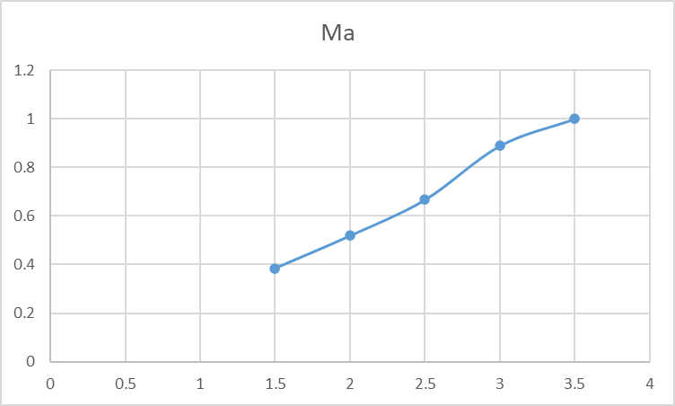

可见，随着VΩm的增大，Ma随之增大。当VΩm=4V时，Ma>1，输出电压出现过调制失真。

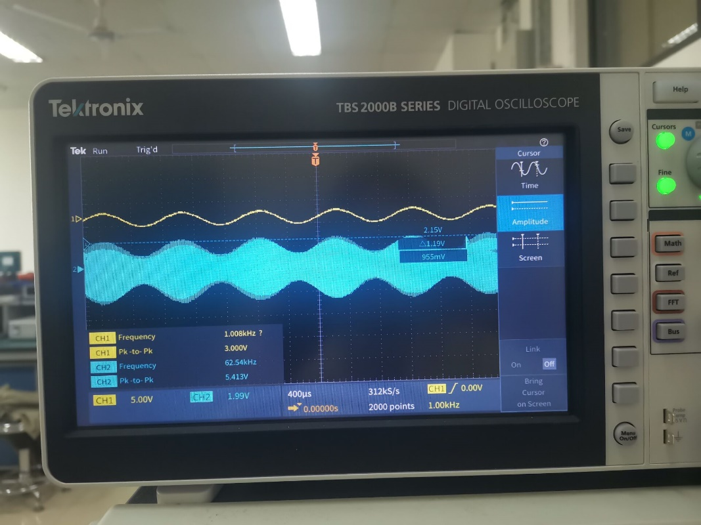

VΩm=1.5V

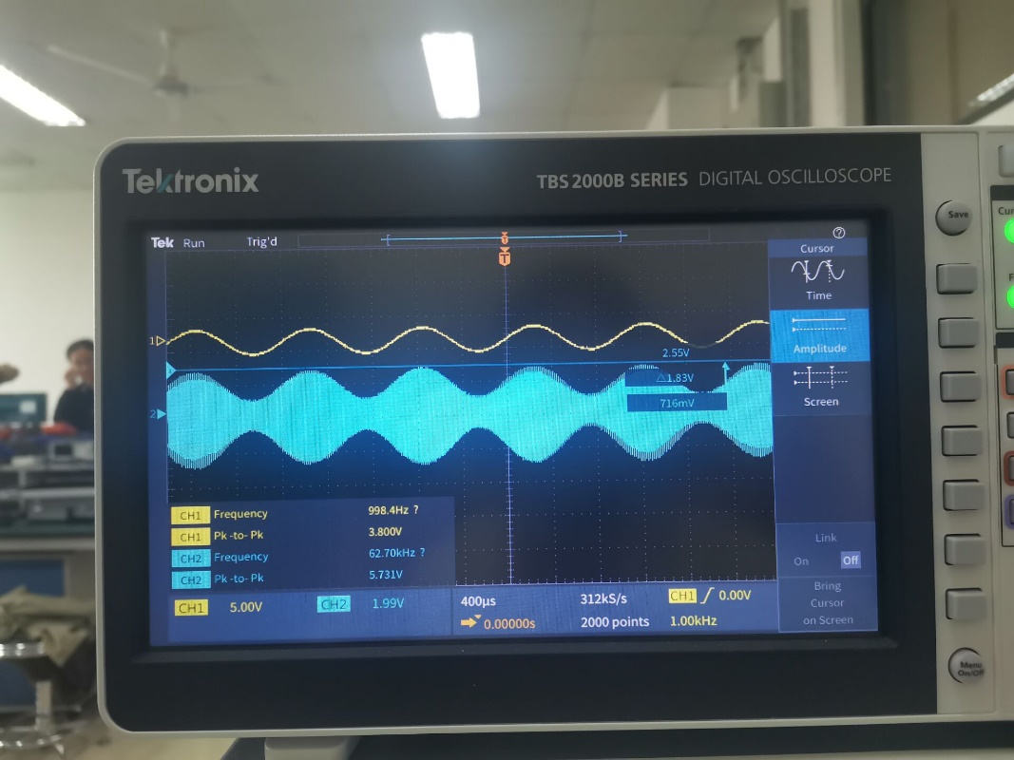

VΩm=2V

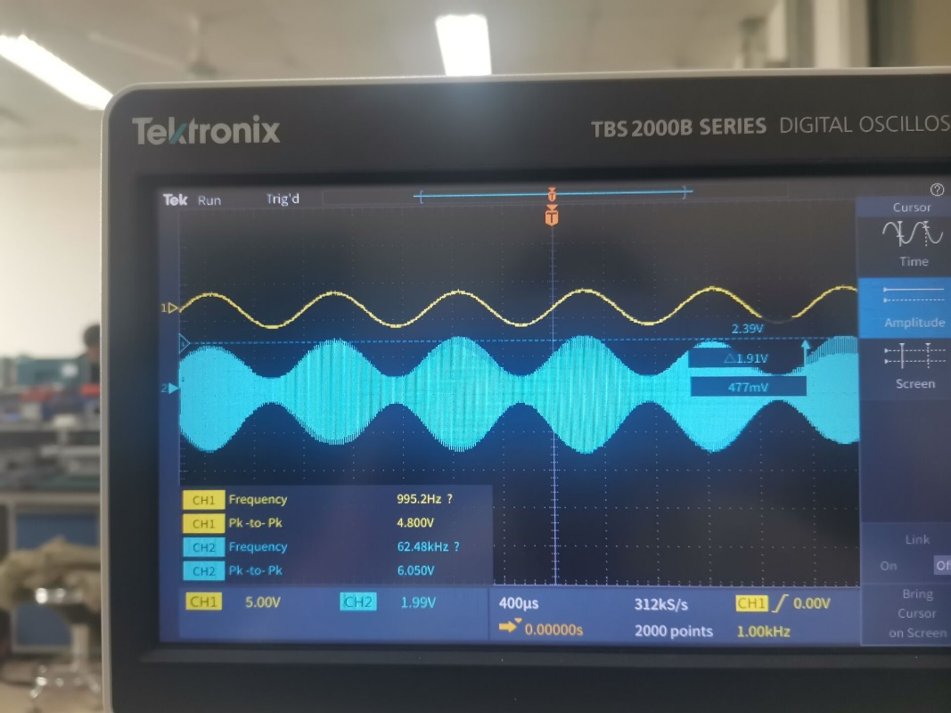

VΩm=2.5V

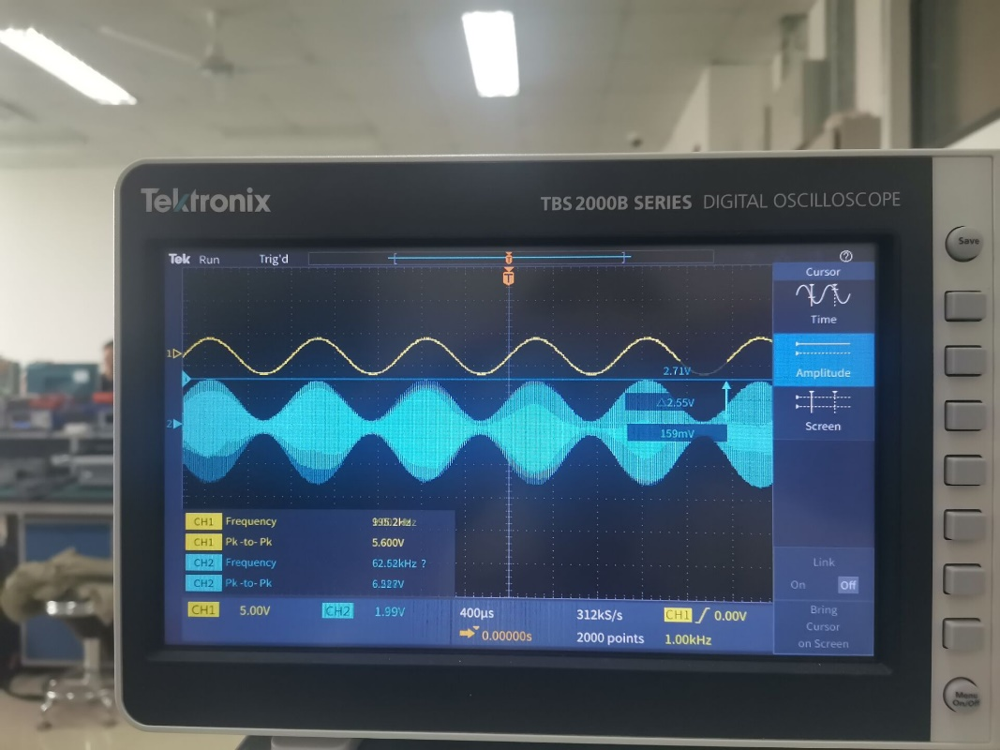

VΩm=3V

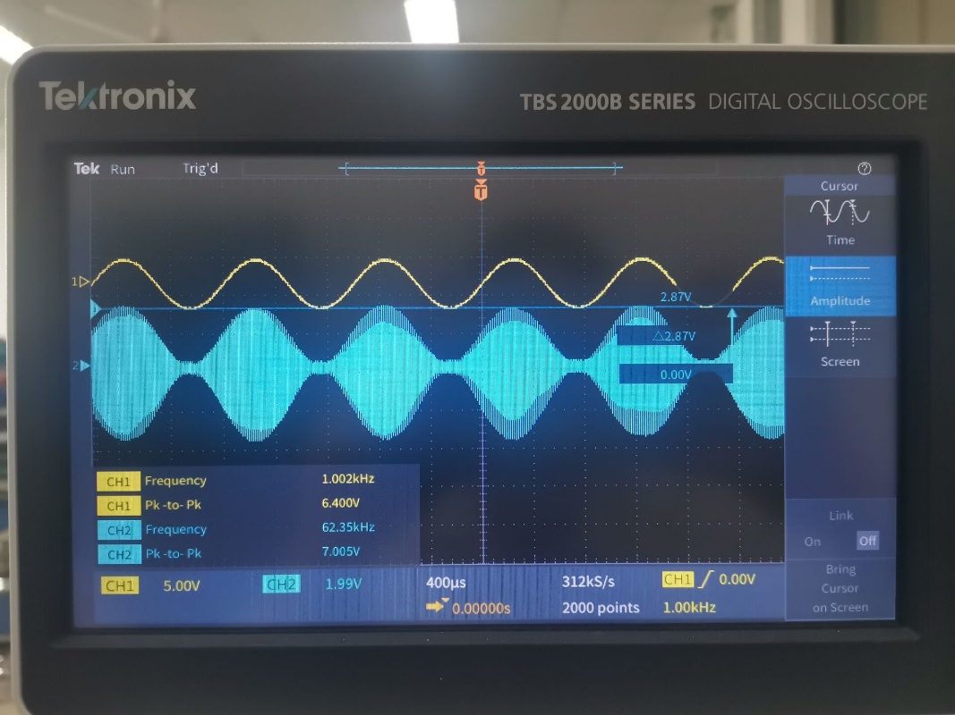

VΩm=3.5V

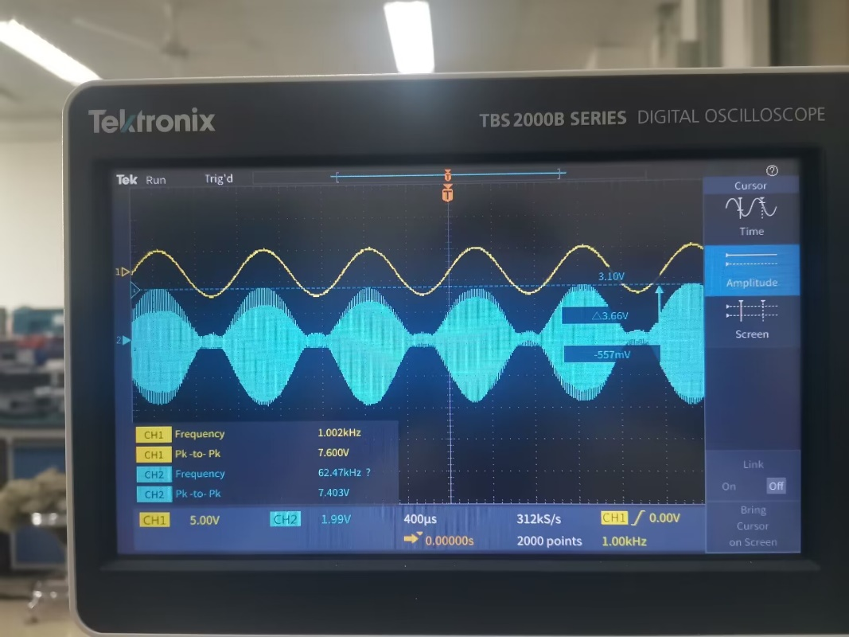

VΩm=4V

②保持音频电压VΩm=2.8V不变，改变调制信号的频率，调幅波的包络亦随之变化。测试Ma随音频频率的变化，将结果填入自行设计的表格内，并作出Ma-F曲线。

|  |  |  |  |  |  |
| --- | --- | --- | --- | --- | --- |
| F/kHz | 1 | 1.4 | 1.8 | 100 | 1300 |
| Vmax/V | 2.71 | 2.71 | 2.71 | 2.02 |  |
| Vmin/V | 0.159 | 0.318 | 0.318 | 1.46 |  |
| Ma | 0.889 | 0.790 | 0.790 | 0.161 |  |

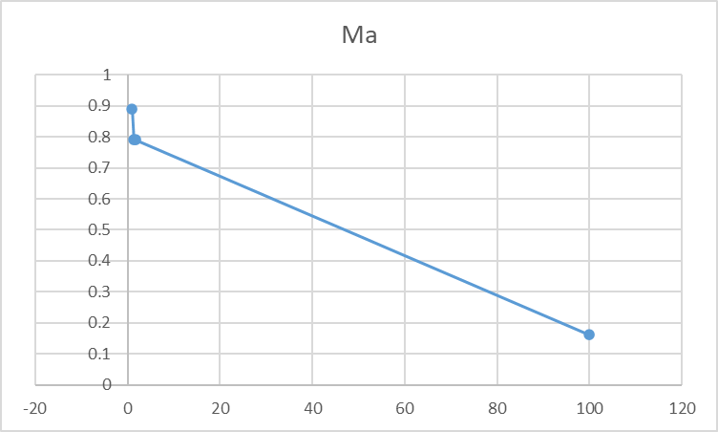

可以得出，当频率变化时，对Ma几乎没有影响，但是F一旦超出了中周的3dB带宽，ωc±Ω的频率被滤掉，波形越来越接近载波。

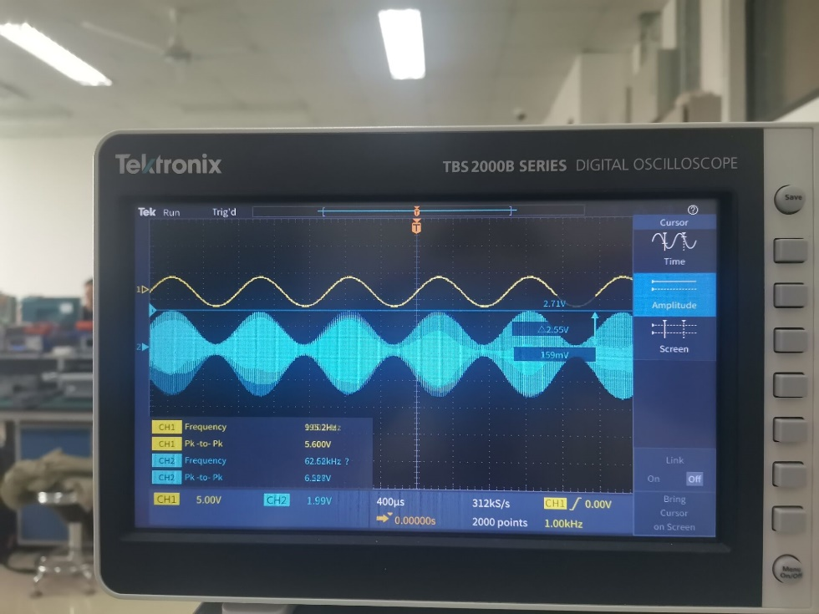

F=1kHz

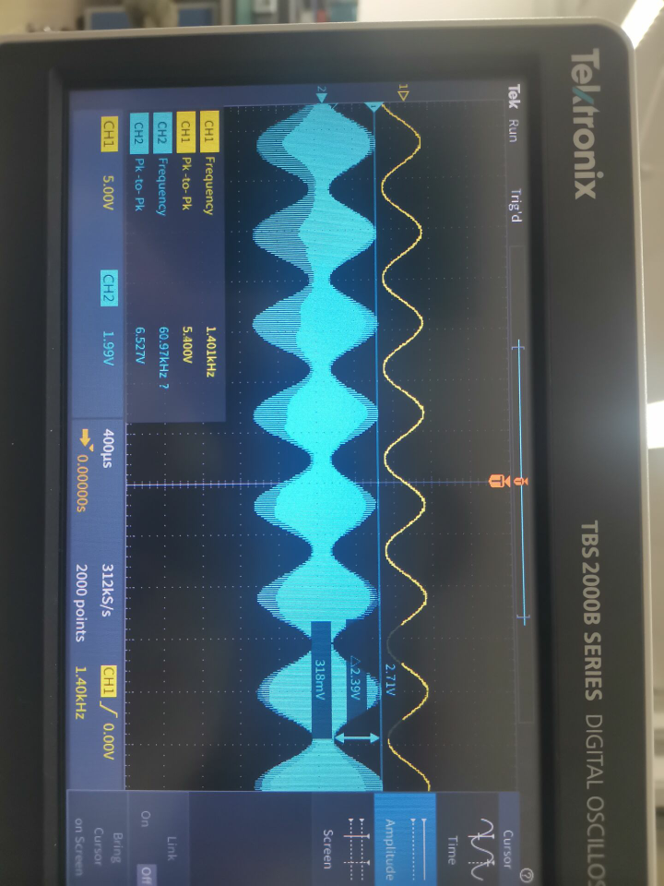

F=1.4kHz

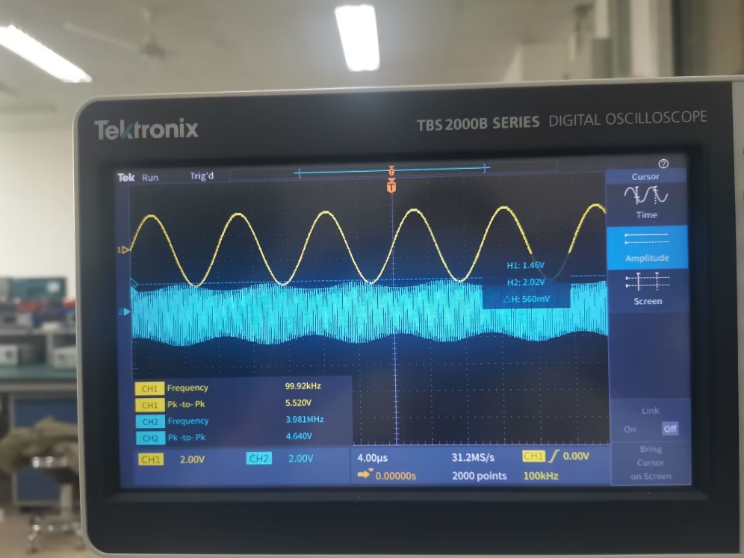

F=100kHz

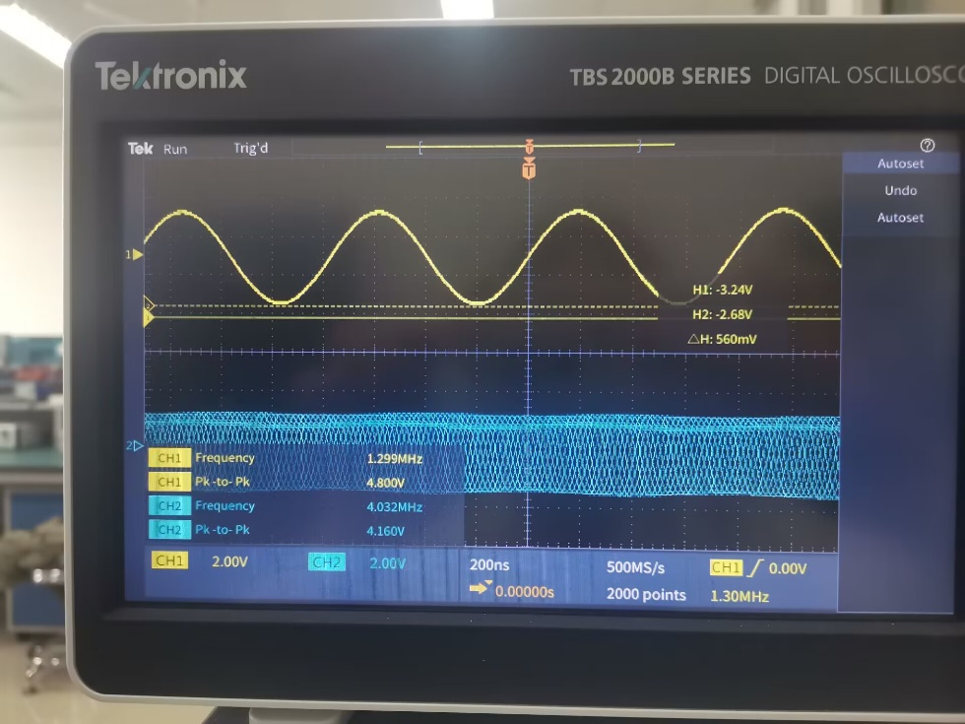

F=1300kHz

**6.思考题**

（1）集电极调幅为何必须工作在过压状态，如何保证本实验工作在过压状态？

集电极调幅是利用调制信号电压来改变高频功率放大器的集电极直流电源电压，以实现调幅的在过压状态下，集电极电流的基波分量随集电极电源电压成正比变化。因此，集电极回路的输出高频电压的振幅将随调制信号的波形而变化，得到调幅波。

在本次实验中，首先要调整载波的幅值，使功率放大器的输入幅值大于2V，再调节静态工作点，观察发射极电压波形，使得集电极调制工作在过压状态。

（2）若要保持Vnm=5V，实现Ma=100%，必须采取什么措施？

应减小载波的幅值，但需要注意不要使功率放大器出了过压区，

（3）差分对不对称将对调幅电路产生什么影响？

电路无法很好地抑制共模信号，导致输出出现直流分量。除此之外，此种情境下调幅电路很不安全，存在隐患。

**7.思考与感悟**

本次实验强化了我对于调幅的理解，老师之前上课时讲过功率放大器的集电极调幅特性曲线过压区的斜率就是ka，当时我还不太明白，但在此次试验中我想通了这个问题。

在刚开始做实验的时候，我无论怎么改变滑动变阻器的阻值，电路都无法达到过压，这时候我想起来老师在讲解实验原理时说，高频放大器的输入要大于2V，因为对于功放的放大特性曲线来说，输入电压过小时电路也会处于欠压状态。于是我稍微增大了输入电压，时功放三极管的输入端的电压幅值超过了2V，果然出现了过压的波形，电路的输出端也出现了不错的调幅波！

做完实验之后，我还帮助了两位电路无法实现调幅功能的同学调出了正确的波，我很开心。